20.03.2020 r.
Lekcja 5

Temat: Czasownik rządzi w opowiadaniu.

Wykonaj następujące ćwiczenia w zeszycie.

1. Uzupełnij zdania odpowiednimi formami podanych czasowników w czasie przeszłym. Wybierz spośród
bezokoliczników: poruszyć się, stać, wydawać się, oświetlać, być, dochodzić, przechodzić.

Z lasu ………………………….. dziwne odgłosy.

Pewnej nocy Marek ………………… na warcie.

Marka ……………………. Deszcz.

Księżyc ………………………. okolicę.

Chłopakowi ……………………………, że coś …………………………. w krzakach.

Noc ……………………….. pogodna.

2. Ułóż zdania z poprzedniego ćwiczenia w odpowiedniej kolejności, tak, aby utworzyły logiczny wstęp
do opowiadania.
3. Wypisz wszystkie czasowniki znajdujące się na stronie słownika ortograficznego, której fragment
umieszczono niżej.

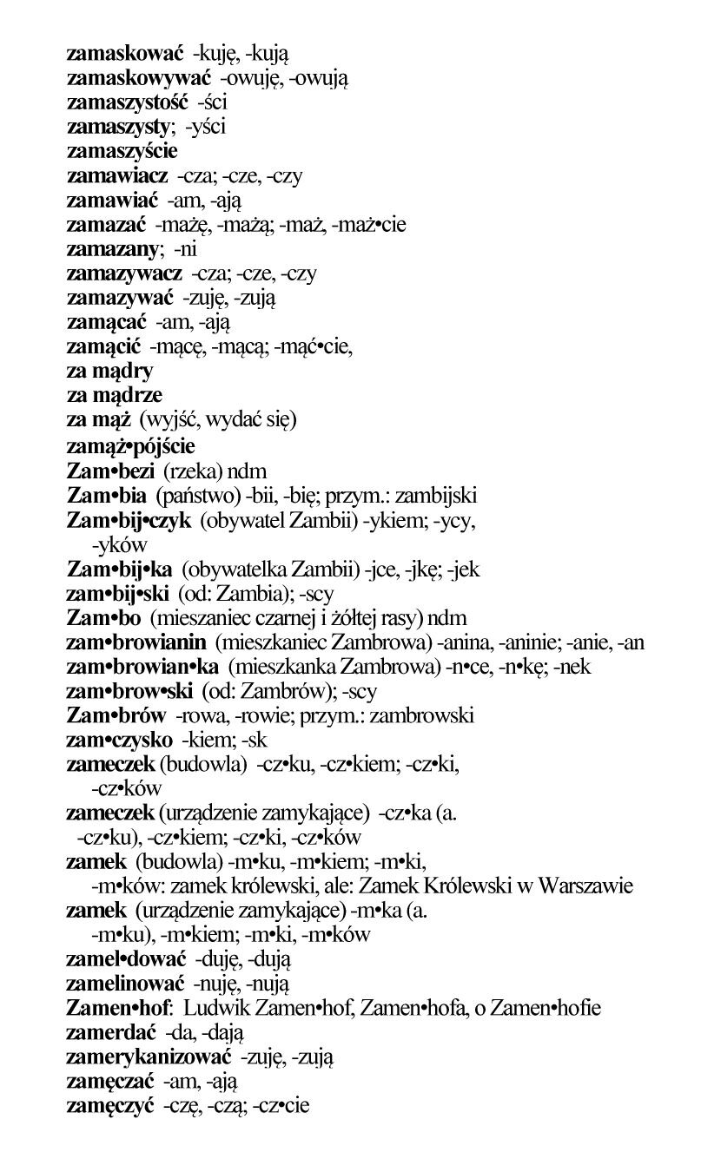

4. Jakie formy czasownika są umieszczane jako hasło w słowniku? Zapisz pięć przykładowych form
osobowych czasownika, które zostały podane w słowniku.

5. Utwórz bezokoliczniki od podanych form osobowych czasowników.

szedł, możesz, znajduję, wiozę, jestem, przysięgli, wzięłam, strzegły, wiedziesz, strzygły

Utworzone formy znajdź w słowniku ortograficznym i sprawdź poprawną pisownię.

6. W podanych przysłowiach różnych narodów świata podkreśl czasowniki.

Czas nauczy człowieka wszystkiego.

Dom kłamcy spalił się i nikt w to nie uwierzył.

Okazje przemijają jak chmury.

Czasu rękami nie zatrzymasz.

Biedniejesz – głupiejesz.

Ostatnia godzina jest jednakowa dla wszystkich.

Dopiero po wyschnięciu studni doceniamy jej wartość.

7. Do każdego przysłowia dopasuj jego pochodzenie, wiedząc, że w przysłowiu:

armeńskim – występuje czasownik w 1 os. lm., cz. teraźniejszego;

japońskim – występują dwa czasowniki w 2 os. lp., cz. teraźniejszego;

arabskim – występuje czasownik w 3 os. lm., cz. teraźniejszego;

gruzińskim – występują dwa czasowniki w 3 os. lp., cz. przeszłego;

hiszpańskim – występuje czasownik w 3 os. lp., cz. teraźniejszego;

bengalskim – występuje czasownik w 2 os. lp., cz. przyszłego;

tureckim – występuje czasownik w 3 os. lp., cz. przyszłego.

